Virksomhederne har brug for seniorerne
Rekruttering af nye medarbejdere i det tekniske erhvervsliv bliver vanskeligere i de kommende år. Derfor får fastholdelse af erfarne medarbejdere – herunder seniorer – stadig større betydning.
Manglen på faglærte medarbejdere har præget det tekniske erhvervsliv i flere år. Høj aktivitet på markedet og store årgange, der er på vej på pension, forstærker udfordringen.
Aldersfordelingen blandt medarbejderne har ændret sig markant de seneste 10 år. Andelen af medarbejdere over 55 år er vokset betydeligt siden 2014. Den gode nyhed er dog, at flere venter med at gå på pension. På sigt vil mange dog forlade arbejdsmarkedet, da en udskydelse af pensionen ikke er nok til at løse alle problemerne.

Figur 1: Medarbejderne i det tekniske erhvervsliv bliver ældre og ældre
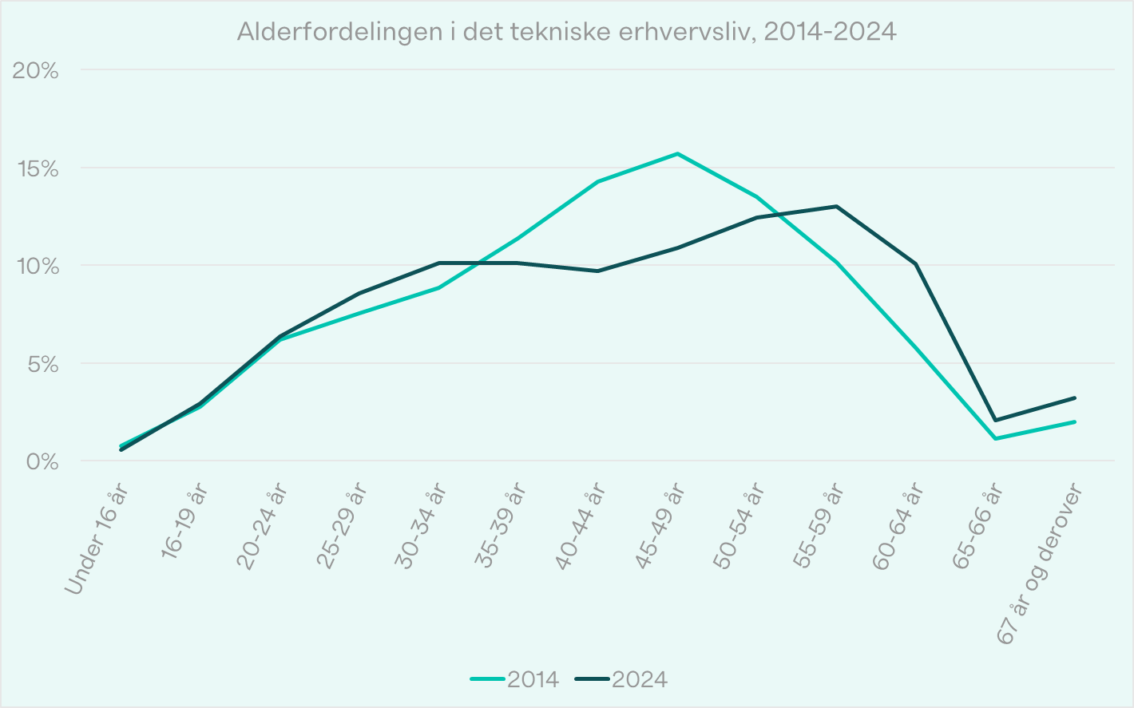
Kilde: Danmarks Statistik, RAS300.
Anm.: Det tekniske erhvervsliv er her defineret som brancherne fremstilling af metal, metalvareindustri, bygningsinstallation, fremstilling af motorer, vindmøller og pumper samt fremstilling af andre maskiner.
I 2014 udgjorde medarbejdere på 60 år eller derover 9 % af arbejdsstyrken i det tekniske erhvervsliv. I 2024 var andelen steget til 15 %. Udviklingen skyldes både demografiske forhold og en for lav tilgang til erhvervsuddannelserne.
Virksomhederne arbejder aktivt for at fastholde seniorer
46 % af virksomhederne i det tekniske erhvervsliv har i dag medarbejdere ansat, der har nået en alder, hvor det kan give mening at have en seniorsamtale. Branchen oplever, at seniorerne bidrager med erfaring, ro og stabilitet. Nogle virksomheder har som eksempel nævnt at de ældre medarbejdere fungerer som mentorer og sørger for, at viden og erfaring gives videre til yngre kollegaer. Seniorernes tilstedeværelse styrker hverdagen og hjælper med at løse fremtidens udfordringer.

Figur 2: Smede- og metalvirksomhederne har flest seniorer ansat (pct.)

Kilde: TEKNIQ’s arbejdskraftsundersøgelse april 2025.
Anm.: ”Har I medarbejdere der har nået en alder, hvor det giver mening at have en seniorsamtale?” N = 890. Svarkategorier med mindre end 10 besvarelser er ikke medtaget.

Fleksibilitet fastholder erfaring
Fleksible løsninger spiller en central rolle i at fastholde seniorer længere på arbejdsmarkedet. Otte ud af ti virksomheder i TEKNIQs Arbejdskraftsundersøgelse angav, at de er åbne for at tilbyde fleksibilitet – både til nuværende og nye medarbejdere med mange års erfaring.
Blandt smede- og metalvirksomhederne har 42 % seniorer ansat på nedsat tid, og ni ud af ti er villige til at tilbyde fleksible ordninger. Virksomheder inden for maskinfremstilling, reparation og engroshandel, viser det samme mønster.
El-installationsvirksomheder samt VVS- og blikkenslagervirksomheder ligger lidt lavere, men også her er der en overvægt, som er positivt stemt over for seniorer. 60 % af el-installationsvirksomhederne er i høj eller meget høj grad villige til at tilbyde øget fleksibilitet, mens tallet for VVS- og blikkenslagervirksomheder er 47 %.
Kun omkring 4 % af virksomhederne ønsker slet ikke at tilbyde øget fleksibilitet til nuværende eller kommende medarbejdere. Det er på niveau med resten af det tekniske erhvervsliv.

Figur 3: 56 % er villige til at tilbyde øget fleksibilitet til seniorer i enten høj, meget høj grad.
Kilde: TEKNIQ’s arbejdskraftsundersøgelse april 2025.
Anm.: ”I hvor høj grad er I villig til at tilbyde øget fleksibilitet til nuværende eller potentielle seniormedarbejdere?”. Svarkategorier med mindre end 10 besvarelser er ikke medtaget. N = 890.
Fleksibiliteten handler ikke kun om arbejdstid. Det kan også betyde lettere opgaver, mindre ansvar eller mulighed for gradvis tilbagetrækning. Mange virksomheder har allerede gode erfaringer med den slags ordninger. Helt konkret nævner ét af TEKNIQs medlemmer, hvordan de har ansat en ældre blikkenslager, der primært bruger sin tid på at lære fra sig på værkstedet frem for at køre ud på skiftende arbejdspladser.
Mulighederne for øget fleksibilitet skaber bedre trivsel og gør det lettere at fastholde medarbejdere, der ellers ville trække sig helt fra arbejdsmarkedet.

Erfaring er en styrke – ikke en begrænsning
Seniorer er en vigtig del af løsningen på manglen på kvalificerede medarbejdere. Deres kendskab til faget, kunder og kolleger samt evnen til at lære fra sig gør dem til en vigtig del af virksomhedens fremtid.
Investering i fleksible løsninger gør det mere attraktivt at blive længere på arbejdsmarkedet. Samtaler om ønsker, behov og planer for de sidste år i arbejdslivet kan understøtte denne udvikling og sikre, at både medarbejdere og virksomheder får mest muligt ud af erfaringen.
Om datagrundlaget
I perioden fra den 3. april til den 22. april 2025 udsendte TEKNIQ den årlige arbejdskraftsundersøgelse om manglen på medarbejdere. I alt blev spørgeskemaet sendt ud til 2.474 medlemmer, hvoraf 881 gennemførte spørgeskemaet fuldstændigt. Dette giver en svarprocent på 36%. Spørgeskemaet blev kun sendt ud til medlemmer med over to medarbejdere, jf. CVR-registret.
Spørgeskemaet er kun udsendt til medlemmer med over 2 medarbejdere.
Blandt de medlemmer der valgte at besvare spørgeskemaet, lå 80% inden for el-installationsvirksomheder og VVS- og blikkenslagervirksomheder. Mens 16% lå inden for smede- og metalvirksomheder samt maskinfremstilling, reparation og engroshandel.
Det har været en udfordring at få tilstrækkeligt mange til at besvare spørgeskemaet i nogle branchesegmenter, hvilket kan påvirke resultaternes nøjagtighed. Der er derfor lagt vægt på branchesegmenter med 10 besvarelser eller derover.
Spørgeskemaet omhandlede medlemmernes oplevelse af den aktuelle rekrutteringssituation samt deres bekymringer omkring den aktuelle handelskonflikt i 2025.
Seniorer er defineret som medarbejdere der er 5 eller færre år fra den officielle pensionsalder.

